MASARYKOVA UNIVERZITA
FILOSOFICKÁ FAKULTA
UČITELSTVÍ ESTETICKÉ VÝCHOVY PRO STŘEDNÍ ŠKOLY

ESTETICKÁ VÝCHOVA JAKO CESTA K SOUČASNOSTI
KOMIKS – COMICS

MODELOVÝ VÝUKOVÝ BLOK ZPRACOVALY: JANA LUKÁŠOVÁ 218131
MAGDALENA DVOŘÁKOVÁ 217086

V BRNĚ 2011
DEFINICE ESTETICKÉ VÝCHOVY:
Estetická výchova jako předmět čerpá témata z hudební, výtvarné, dramatické výchovy a literatury a kontextuálně je propojuje spolu s dalšími tématy kultury (film, fotografie, tanec) s důrazem na osobnostní rozvoj jedince. Prostřednictvím vlastních prožitků doplněných o informace je žák veden, aby zaujal individuální přístup ke konkrétnímu tématu a rozvíjel svou vlastní kreativitu. Oblast informací je zastoupena charakteristikou tématu a nabídkou možných přístupů k jeho uchopení. Kreativní část obsahuje praktická cvičení související s daným tématem. Žák tedy dokáže otevřeně objasnit argumentací svůj postoj založený na poznatcích a vlastních úsudcích a téma kreativně zpracovat daným způsobem.

CÍLE ESTETICKÉ VÝCHOVY:
Osobnostně-sociální – estetická výchova rozvíjí komunikační dovednosti jedince a spolupráci skupiny.
Kognitivní – estetická výchova předává na poli znalostí základní kulturní přehled z dějin umění s vědomím souvislostí mezi uměním a současností a s důrazem na schopnost interpretace.
Dovednostní – estetická výchova učí ovládat některé audiovizuální přístroje a rozvíjí práci s materiály.

ZASAZENÍ V RÁMCI RVP:
Estetická výchova vychází především ze vzdělávací oblasti Umění a kultury. Je však také koncipována dle témat Osobnostní a sociální výchovy, zvláště v oblasti komunikace.

ROZVÍJENÉ KOMPETENCE V RÁMCI HODINY JSOU:
Kompetence komunikativní, sociální a personální.

CÍLE HODINY:
• Žák vyjmenuje minimálně tři znaky charakterizující komiks.
• Žák rozliší formy komiksu.
• Žák vytvoří vlastní návrh komiksu.
• Žák srovná výhody a nevýhody forem komiksu.
• Žák navrhne vizuálně odpovídající pokračování komiksu.
• Žák charakterizuje obtíže při tvorbě a navrhne jejich řešení.

ČASOVÁ DOTACE:
Estetická výchova se vyučuje 2 x 90 minut jednou za čtrnáct dní.
TŘÍDA:
Hodina je koncipovaná pro studenty gymnázia. Hodině může předcházet lekce Písmo.

KONTEXT HODINY:
Hodina je navrhnuta jako samostatná vyučovací jednotka, jejíž mezipředmětové vztahy sahají do výtvarné výchovy a literatury.

1. ČÁST VÝUKOVÉHO BLOKU:

E-U-R | Čas min | Aktivita | Cíl | Co se děje | Instrukce | Pomůcky
 | 5 | Formality | Zápis do třídnice, zápis absence. | Učitel zaznamená do třídnice program, zjistí chybějící žáky. | Zapíšeme do třídnice, zeptáme se, kdo chybí. | Třídnice
E | 15 | Štronzo | Aktivizace, rozdělení žáků do skupin. | Studenti chodí v prostoru a reagují na pokyny učitele seskupením a následným tematickým seskupením. | Vyzveme studenty, aby se shromáždili v prostoru před tabulí. V tomto prostoru se budou pohybovat, aniž by do sebe naráželi a přitom zcela vyplnili daný prostor. Chůze bude prokládána vyvoláním číslovky (2, 5, 2, 3), která značí, kolik lidí se musí co nejdříve seskupit. Poté bude kromě číslovky vyvoláno téma. Než napočítáme do pěti, žáci se musí seskupit do obrazu – štronza na zadané téma (detektiv na místě činu -2, zloději na útěku -3, kontakt s mimozemskou civilizací 5, hrdina oběť padouch -3)
E  R | 30 | Třífázový rozhovor | Aktivizace, úvod do tématu. | Žáci mezi sebou komunikují podle daných pravidel. Poté prezentují poznatky získané ve skupině. Učitel vybrané informace zapisuje na tabuli do sloupečků dle kategorií názvy komiksů (Spiderman), formy komiksů (strip, grafický román), charakteristické prvky komiksu (rámeček, panel), jiné. | Oznámíme žákům, aby si v utvořených skupinách sedli do lavic. Vysvětlíme pravidla třífázového rozhovoru: 1. Co znamená role mluví, doptává se, mlčí. 2. Princip střídání rolí po dvou minutách, které hlídá učitel. 3. Ujasnění rolí během střídání výměnou míst. 4. Zodpovězení případných dotazů. 5. Odhalení tématu – KOMIKS. Hry se účastníme v případě, že žáci nevychází do trojic. Hlídáme čas (2 min), korigujeme případné chyby v rolích, nasloucháme. Ve chvíli, kdy si všichni prostřídají role, žáky požádáme, aby postupně každý v krátkosti sdělil ostatním, co důležitého se dozvěděl a, co již o tématu věděl. Vybrané informace zapisujeme na tabuli do sloupečků. | Fix na tabuli
 | 5 | Rozdání pracovních listů | Rozdání PL. | Učitel žákům rozdá PL. | Učitel žákům rozdá PL a oznámí jim, aby si do něj na základě následujícího výkladu zapisovali všechny chybějící pojmy. | PL
U | 45 | Výklad s ukázkami | Předávání informací o daném tématu a následné vstřebávání informací žákem při zapisování do PL. | Učitel žákům podá výklad o komiksu. | Učitel výkladem s názornými ukázkami uvede žáky do tématu komiks. | Projektor, PL
10 min přestávka
2. ČÁST VÝUKOVÉHO BLOKU:
E-U-R | Časmin | Aktivita | Cíl | Co se děje | Instrukce | Pomůcky
 | 10 | Losování komiksového políčka | Rozdání políčka komiksu každému žákovi. | Učitel dá žákům vylosovat jedno políčko komiksu. | Požádáme žáky, aby si po řadách přišli k vyučujícímu vylosovat jeden papír, na němž je políčko komiksu, které nemají nikomu ukazovat. Pak se vrátili zpět na své místo a připravili si lepidlo, kreslící potřeby a arch papíru. Korigujeme hluk ve třídě. | Nastříhaná políčka komiksů (stripů).
 | 60 | Tvorba komiksu | Praktické využití získaných poznatků, rozvoj kreativity. | Učitel vysvětlí práci a dále dohlíží na její plnění. Zodpovídá dotazy, chodí mezi studenty, na požádání podává radu. | Vyzveme žáky, aby si pořádně prohlédli své políčko a zamysleli se nad tím, zda by jej zařadili jako začátek komiksu, nebo zda mu něco předcházelo, má-li pokračování atp. Vysvětlíme, že s touto představou dále žáci budou pracovat tak, že si zvolí libovolné umístění tohoto políčka v rámci jejich vlastního čtyř až šesti-políčkového komiksu. Mohou si zvolit ze tří různých druhů zpracování, která zapíšeme na tabuli: 1. Strip-Horizontální panel z jednoho stejného obrazu, 2. Strip-Horizontální panel z více obrazů, 3. Libovolné seskupení panelů. Odkazujeme k termínům uvedeným v pracovním listě. Až si každý vybere druh znázornění, vysvětlíme také podmínky, které každá práce musí splňovat, a které budou součástí hodnocení, taktéž zapíšeme na tabuli: 1. Počet panelů min. 3+1 max. 5+1, 2. minimálně 2 bubliny nebo rámečky, 3. minimálně 1 ikonografie. Vysvětlíme znovu i s pomůckami, objasníme hodnocení, zodpovíme případné dotazy. Chodíme po třídě, korigujeme hluk, odpovídáme na dotazy… | Fix na tabuli, nastříhaná políčka komiksů, lepidlo, papíry a různé kreslící potřeby.
R | 20 | Reflexe | Reflexe získaných poznatků a prožitků. | Žáci odprezentují své výtvory a odpovídají a diskutují nad danými otázkami. | Žáci si projdou třídu a najdou práce v nichž byly zpracovány zbývající odstřižené části jejich komiksů (stripů rozstříhaných na políčka). Tyto práce se poté umístí na lavici pod sebe, tak aby políčka rozdaných komiksů tvořila linii. Žáci vidí jakým rozmanitým způsobem každý z nich komiks zpracoval. Učitel pak klade následující otázky a žáci na ně reagují: Jak jste nazvali svůj komiks? Jakou formu komiksu jste zvolili pro vaše zpracování a proč? Jaké komiksové prvky jste ve vaší práci aplikovali? Jaký ikonografický prvek jste použili-vysvětlete jej. Jaká role pro vás při tvorbě komiksu byla nejlehčí/nejtěžší a proč?
Konec vyučování

HODNOCENÍ:
Hodnocení výstupu hodiny spočívá především v praktickém zvládnutí ztvárnění druhu komiksu a charakteristických prvků komiksu obecně. Hodnotí se také spolupráce žáka během hodiny, která tvoří 30% hodnocení. Výsledná literárně-výtvarná práce se hodnotí takto:
1 = ztvárnění komiksu odpovídající vybranému druhu, splnění všech zadaných kritérií charakterizujících komiks, spolupráce
2 = ztvárnění komiksu odpovídající vybranému druhu, splnění dvou (ze tří) zadaných kritérií charakterizujících komiks, spolupráce
3 = ztvárnění komiksu odpovídající vybranému druhu, splnění jednoho (ze tří) zadaných kritérií charakterizujících komiks, spolupráce
4 = ztvárnění komiksu odpovídající vybranému druhu, nesplnění žádných zadaných kritérií charakterizujících komiks
5 = neztvárnění komiksu odpovídající vybranému druhu, nesplnění žádných zadaných kritérií charakterizujících komiks
LITERATURA:
GROENSTEEN, Thierry: Stavba komiksu. Brno: Host 2005.
McCLOUD, Scott: Jak rozumět komiksu. Praha: BB Art 2008.
ČEŇKOVÁ, Jana: Vývoj literatury pro děti a mládež a její žánrové struktury. Praha: Portál 2006.

VÝKLAD:
Definice komiksu
Slovo komiks vzniklo z anglického slova comicstrip, což je v překladu pás komických obrazů. Komiks spojuje postupy několika druhů umění: výtvarného (kresba), literárního (text), filmového (fázování pohybu) a v poslední době je přiřazován i k umění dramatickému. V komiksech jsou za sebou uspořádány obrázky s případným doprovodným textem, jež dohromady vytvářejí příběh.
Komiks patří k jednomu z nejpopulárnějších literárních žánrů současnosti. Dnešní zrychlené vnímání světa, kdy trvá jen vteřinu, než se na něco podíváme a procítíme emoci, komiks úspěšně naplňuje.
Historie komiksu
Historii komiksu lze sledovat daleko do minulosti. I když komiks považujeme za fenomén 20. století, existuje vazba mezi komiksem a komunikačními systémy raných civilizací. Za „prakomiks“ lze považovat například:
-pravěké jeskynní malby
-Mayské či Aztécké piktogramy
-obrázky a hieroglyfy starých Egypťanů
-Trajánův sloup v Římě využívající metodu kontinuální ilustrace
-středověkou tapiserii z Bayeux
-různé křesťanské iluminované rukopisy, manuskripty a kroniky
Masové rozšíření komiksu bylo umožněno až vynálezem knihtisku, který zpřístupnil umělecké formy bohatých a privilegovaných i masám obyčejných lidí.
Komiks dnes
Český komiks: Rychlé Šípy, Čtyřlístek, Hana a Hana…
Světový komiks: Japonská manga, USA: Superman, Spiderman, Batman, X-man, Hellboy…

Prvky komiksu
- Obraz =základní prvek komiksu (i u filmu), je statický, má omezenou výpovědní hodnotu (popis místa či postavy), u komiksu je vnímán vzhledem k celku (sledu obrazů) -někdy se ztotožňuje s panelem -může být tvořen libovolnou technikou jako je kresba, malba, linoryt, dřevoryt, koláž, focení, vyšívání, vytesání atd.
- Panel =vymezený prostor pro obraz, většinou je orámován -panely oddělují jednotlivé obrazy od sebe a zdůrazňují tím jejich rozfázování v rámci narace -panely mají různé podoby, mohou se vzájemně překrývat, mít rozdílnou velikost a nacházet se jeden v druhém -u nás se mu také říká obrázek či políčko
- Strip - Horizontální pás =sled panelů těsně vedle sebe v jedné řadě (určuje základní rytmus narace) -má funkci samostatné výpovědní jednotky -obvykle je tvořen 3 až 5 panely s klasickým rozvržením úvod – zápletka – závěr, platí významový rozdíl pokud jsou panely umístěny vedle sebe a pod sebe (stejně jako verše v básni) -formát stripu je velmi oblíben v denním tisku (nazýván novinovým stripem)
- Arch –Stránka =horizontální pásy pod sebou, nepřerušeného sledu a těsného prostorového umístění (velké dějové přesuny obvykle znamenají také přesun četby)
- Dvoustrana =největší souvislý segment komiksu (multirámec), který čtenář může obsáhnout pohledem (autoři využívají i zrcadlový efekt)
- Blok =nepřerušený sled několika stránek za sebou min. však dvou (nejčastěji do sešitů) -má funkci sdružování panelů za účelem samostatné výpovědní jednotky -pojem multirámec se používá pro horizontální pás, stránku, dvoustranu a blok, pojem album u nás obvykle pro blok o 48 stranách
- Bublina =ohraničený prostor libovolného tvaru určený pro promluvu postav –přímou řeč a myšlenky, vizuálně k ní vždy odkazuje -vyjádření může být provedeno pomocí slov, grafických symbolů (!, ?) či malých obrázků -někdy nazýván termínem obláček
- Rámeček =prostor obdélníkového nebo čtvercového tvaru určený pro text vypravěče -upřesňuje místo, čas, děj, jevy přímo nezobrazené, někdy nazýván recitativem
- Ikonografie = vizualizace metafory nebo přirovnání pomocí symbolu např.rozsvícená žárovka znamenající nápad, „vidět hvězdičky“ po úderu do hlavy, tvar bubliny –pokud postava normálně mluví je použita rovná čára, pokud křičí zubatá čára, pokud šeptá přerušovaná čára atp.
- Nadsázka=muskulatura, vyjádření charakteru postavy pomocí vzhledu, např. metafora myší, koček, prasat..
- Zkratka=vyjádřena nadsázkou

Formy komiksu
- Strip -2 - 6 okének, vychází většinou časopisecky
- Komiksové album -většinou formátu A4, nejčastější je album tzv. "francouzského typu" - 48 stran
- Grafický román -komiksová kniha, někdy spojení několika krátkých příběhů
- Komiksový časopis
  - Komiksový fanzin -několik komiksů najednou od různých autorů, většinou je neziskový
  - Komiksová série či minisérie -vznik v USA, komiks vychází na pokračování v časopisech většinou formátu A5
  - Polokomiksový časopis -komiks funguje jako jedna z částí časopisu
- Webový komiks -delší příběh nebo série příběhů, často složený z (dějově) navazujících stripů

Tvorba komiksu
Tvůrcem komiksu je každý, kdo vytvoří jednu ze složek komiksu. Pokud vytvoří všechny složky komiksu jeden autor, pak tento komiks nazýváme autorským. Role tvůrců komiksu dělíme na:
    - Scénárista- příběh včetně dialogů (i obrazového rozvržení)
    - Kreslíř – tvoří panely a do nich obrazy (vizuální tvůrce)
    - Kolorista – vybarvuje výsledek kreslířovy práce
    - Letterista – zpracovává texty v bublinách a rámečcích (typ užitého písma)

Tabulka pro zapisování pojmů na tabuli během třífázového rozhovoru
Název komiksu | Forma komiksu | Prvky komiksu | Tvorba komiksu
Spiderman  Rychlé šípy | strip | bublina | kreslíř…

PRACOVNÍ LIST
Na základě poslechu výkladu si doplň chybějící informace.
KOMIKS
Definice komiksu
Slovo komiks vzniklo z anglického slova __________, což je v překladu pás komických obrazů. Komiks spojuje postupy několika druhů umění: __________ (kresba), _________(text), filmového (fázování pohybu) a v poslední době je přiřazován i k umění dramatickému. V komiksech jsou za sebou uspořádány _______ s případným doprovodným textem, jež dohromady vytvářejí ______.
Historie komiksu
Za „prakomiks“ lze považovat například:

Masové rozšíření komiksu bylo umožněno až vynálezem _________, který zpřístupnil umělecké formy bohatých a privilegovaných i masám obyčejných lidí.
Prvky komiksu
- _____ =základní prvek komiksu (i u filmu), je statický, má omezenou výpovědní hodnotu (popis místa či postavy), u komiksu je vnímán vzhledem k celku (sledu obrazů) -někdy se ztotožňuje s panelem -může být tvořen libovolnou technikou jako je kresba, malba, linoryt, dřevoryt, koláž, focení, vyšívání, vytesání atd.
- _____ =vymezený prostor pro obraz, většinou je orámován -panely oddělují jednotlivé obrazy od sebe a zdůrazňují tím jejich rozfázování v rámci narace -panely mají různé podoby, mohou se vzájemně překrývat, mít rozdílnou velikost a nacházet se jeden v druhém -u nás se mu také říká obrázek či políčko
- ______ - ________________ =sled panelů těsně vedle sebe v jedné řadě (určuje základní rytmus narace) -má funkci samostatné výpovědní jednotky -obvykle je tvořen 3 až 5 panely s klasickým rozvržením úvod – zápletka – závěr, platí významový rozdíl pokud jsou panely umístěny vedle sebe a pod sebe (stejně jako verše v básni) -formát stripu je velmi oblíben v denním tisku (nazýván novinovým stripem)
- _____–_______ =horizontální pásy pod sebou, nepřerušeného sledu a těsného prostorového umístění (velké dějové přesuny obvykle znamenají také přesun četby)
- __________ =největší souvislý segment komiksu (multirámec), který čtenář může obsáhnout pohledem (autoři využívají i zrcadlový efekt)
- _____=nepřerušený sled několika stránek za sebou min. však dvou (nejčastěji do sešitů) -má funkci sdružování panelů za účelem samostatné výpovědní jednotky -pojem multirámec se používá pro horizontální pás, stránku, dvoustranu a blok, pojem album u nás obvykle pro blok o 48 stranách
- _______ =ohraničený prostor libovolného tvaru určený pro promluvu postav –přímou řeč a myšlenky, vizuálně k ní vždy odkazuje -vyjádření může být provedeno pomocí slov, grafických symbolů (!, ?) či malých obrázků -někdy nazýván termínem obláček
- _______ =prostor obdélníkového nebo čtvercového tvaru určený pro text vypravěče -upřesňuje místo, čas, děj, jevy přímo nezobrazené, někdy nazýván recitativem
- ____________ = vizualizace metafory nebo přirovnání pomocí symbolu např.rozsvícená žárovka znamenající nápad, „vidět hvězdičky“ po úderu do hlavy, tvar bubliny –pokud postava normálně mluví je použita rovná čára, pokud křičí zubatá čára, pokud šeptá přerušovaná čára atp.
Formy komiksu
- ____-2 - 6 okének, vychází většinou časopisecky
- _______________ -většinou formátu A4, nejčastější je album tzv. "francouzského typu" - 48 stran
- ______________ -komiksová kniha, někdy spojení několika krátkých příběhů
- _________________
  - Komiksový fanzin -několik komiksů najednou od různých autorů, většinou je neziskový
  - Komiksová série či minisérie -vznik v USA, komiks vychází na pokračování v časopisech většinou formátu A5
  - Polokomiksový časopis -komiks funguje jako jedna z částí časopisu
- ___________-delší příběh nebo série příběhů, často složený z (dějově) navazujících stripů
Tvorba komiksu
Tvůrcem komiksu je každý, kdo vytvoří jednu ze složek komiksu. Pokud vytvoří všechny složky komiksu jeden autor, pak tento komiks nazýváme _________. Role tvůrců komiksu dělíme na:
    - __________- příběh včetně dialogů (i obrazového rozvržení)
    - ________ – tvoří panely a do nich obrazy (vizuální tvůrce)
    - _________ – vybarvuje výsledek kreslířovy práce
    - ___________ – zpracovává texty v bublinách a rámečcích (typ užitého písma)
Zajímavé odkazy
- On-line aplikace pro tvorbu komiksů. http://comiqs.com/editor/

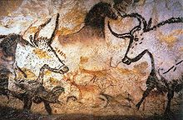
Nástěnné malby z jeskyně v Lascaux.

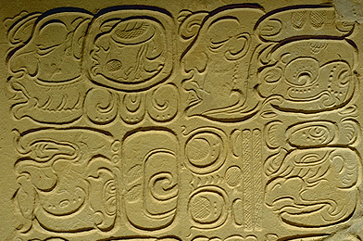
Zápis v mayském jazyce.
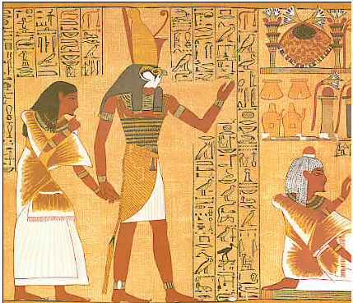
Egyptské hieroglyfy.
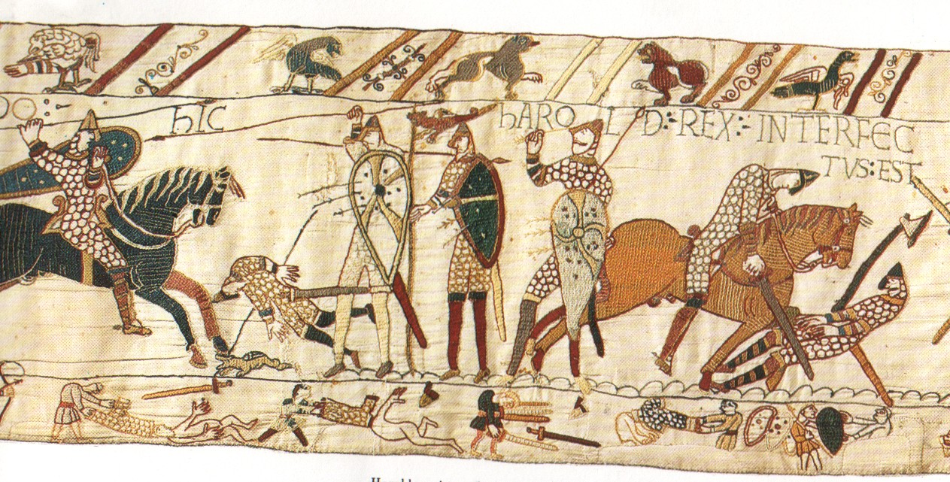
Fragment tapisérie z Bayeux.

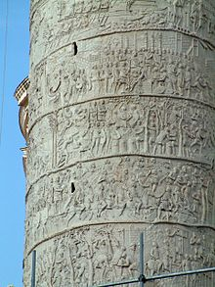
Trajánův sloup v Římě.
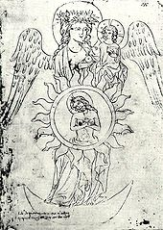
Liber depictus aneb Krumlovský obrazový kodex.

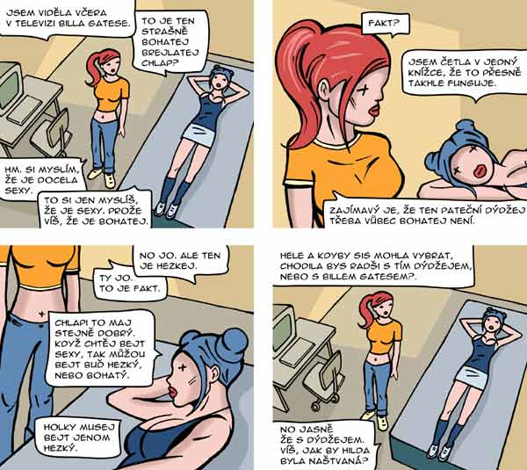
Hana a Hana.
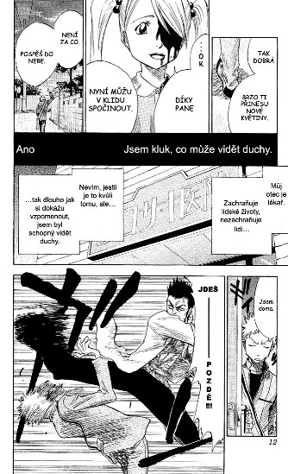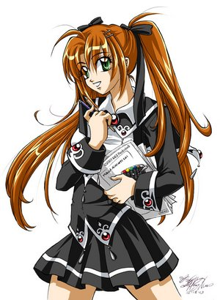
Japonská manga.

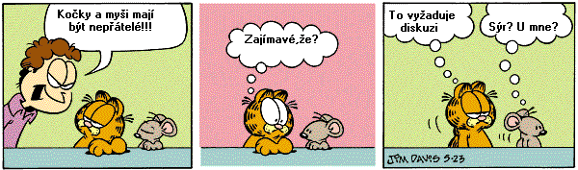
Novinový strip –Garfield.
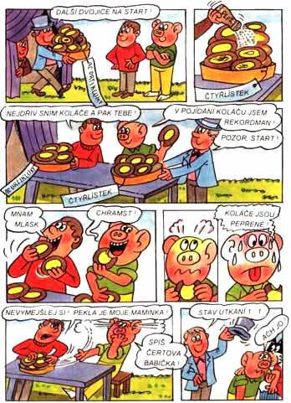
Čtyřlístek.
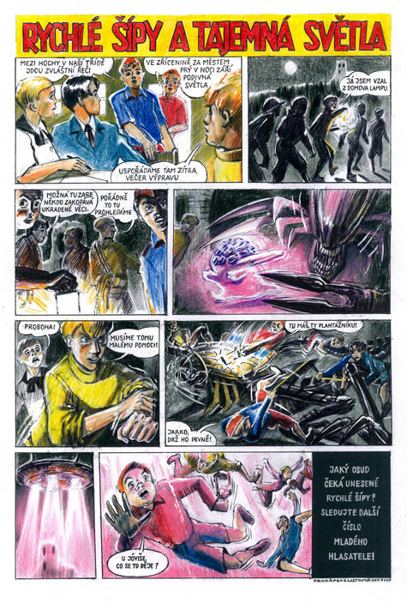
Rychlé Šípy.

Maus.

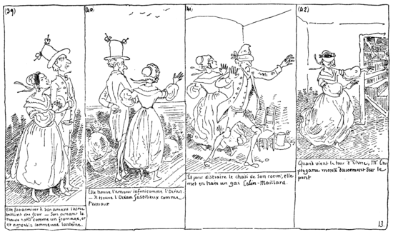
Jeden z komiksů Rodolpha Töppfera z roku 1830.
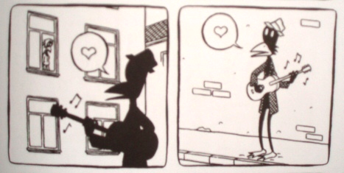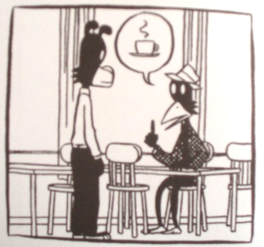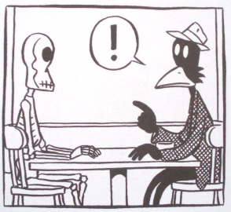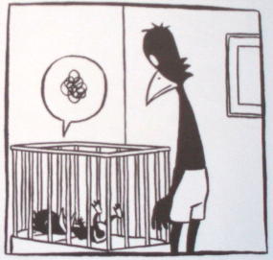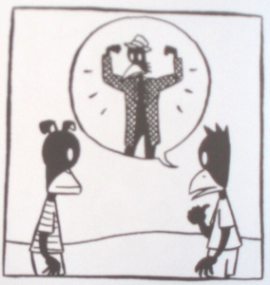
Práce se symboly.

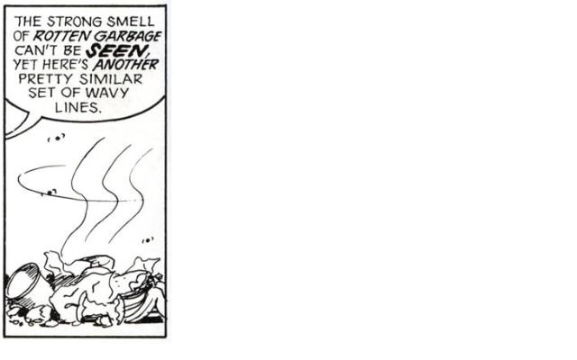
Jedna z možností symbolu zápachu.
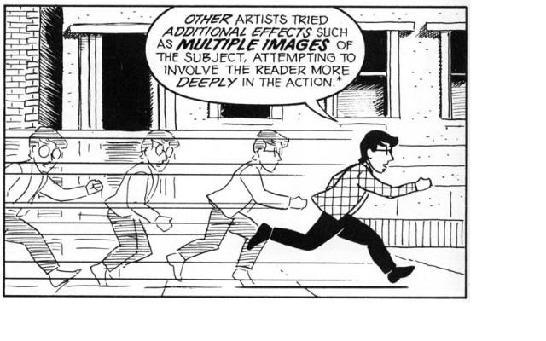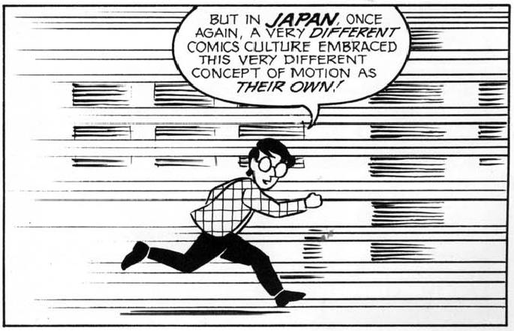
Zobrazení pohybu pomocí trajektor.

